TEMA 3 SS.II

3.1

Una partición de disco, en mantenimiento, es el nombre genérico que recibe cada división presente en una sola unidad física de almacenamiento de datos.

3.2

es el primer sector físico de un portador de datos (por ejemplo, un disco duro, una memoria USB) que se utiliza para arrancar (iniciar) los ordenadores. El MBR se crea cuando se particiona una unidad, pero no se encuentra dentro de una partición..

3.3

En MBR, hay un área específica que puede contener información sobre hasta 4 particiones primarias. Si necesitas más particiones, puedes crear una de esas particiones primarias como una partición extendida. Esta partición extendida puede contener múltiples particiones lógicas, lo que te permite superar el límite de 4 particiones. Sin embargo, esto puede complicar un poco la gestión del disco.

3.4

sirve para contener múltiples unidades lógicas en su interior y tener mayor **Organización del espacio**

**3.5**

es un tipo especial de sector de arranque que se encuentra en el comienzo de los dispositivos de almacenamiento de datos particionados, como un disco duro fijo o una unidad de almacenamiento externa, y que contiene una tabla de particiones que indica el lugar del disco donde se encuentran

**3.6**

**Si**

**Si**

**si**

**3.7**

La imagen muestra un esquema de cómo puede estructurarse el espacio de almacenamiento en un disco duro o dispositivo similar utilizando particiones. En particular, se muestra la organización en términos de sectores y particiones primarias y lógicas.

**3.8**

Sí, todas las versiones pueden usar discos con particiones GPT para los datos.

**3.9**

**No**

**3.10**

**B y C**

3.11

El disco duro tendrá **cuatro cabezales** de lectura/escritura, uno para cada superficie de los platos.

3.12

A) **200 cabezales de lectura/escritura** .

B) **4.000.000 de pistas** en total

C) **280.000.000 sectores** en total.

D) La capacidad total del disco duro es de aproximadamente **133,5 GB** .

3.13

**Windows 11 Education** está dirigida a instituciones educativas. Esta versión viene dotada de potentes herramientas concebidas para ser utilizadas en el ámbito de la enseñanza y el aprendizaje en el aula. Toma como base la versión anteriormente presentada (Windows 11 Enterprise) y la desarrolla con otras aplicaciones como por ejemplo *Microsoft Teams for Education.*

Esta versión se sitúa un escalón por encima de la anterior. El objetivo de **Windows 11 Pro Education** es más ambicioso: satisfacer todas y cada una de las necesidades de las instituciones educativas mediante una completa panoplia de herramientas.

Entre ellas, destacamos algunas como las de gestión de TI, las relativas a la seguridad avanzada (incluye BitLocker y Windows Defender Application Guard), soporte para escritorios remotos, capacidad de unirse a dominios y, sobre todo, un alto grado de personalización.

3.14

|  |  |
| --- | --- |
| Caracteristicas | Valor |
| Procesador | 1 GHz o más rápido con 2 o más núcleos y que aparece en nuestra lista de CPU aprobadas. |
| RAM | 4 GB. |
| Disco Duro | 64 GB o dispositivo de almacenamiento más grande. |
| Tarjeta Gráfica | Compatible con DirectX 12 o posterior con controlador WDDM 2.0. |
| Pantalla | Pantalla de alta definición (720p) superior a 9" diagonalmente, 8 bits por canal de color. |
| Firmware | UEFI (para Unified Extensible Firmware Interface, una versión moderna del BIOS del equipo) y compatible con el arranque seguro. |
| TPM | Módulo de plataforma segura (TPM) versión 2.0. |

3.15

Sí, es posible cambiar de una versión de 32 bits de Windows 10 a una de 64 bits de Windows 11, pero no se trata de una actualización directa, sino de una *instalación limpia*.

Requiere volver a formatear el disco duro, instalar la versión de 64 bits de Windows y, a continuación, volver a instalar todo lo demás que tenías en tu dispositivo.

3.16

Sí, es posible actualizar de Windows 7 a Windows 11 con una licencia

3.17

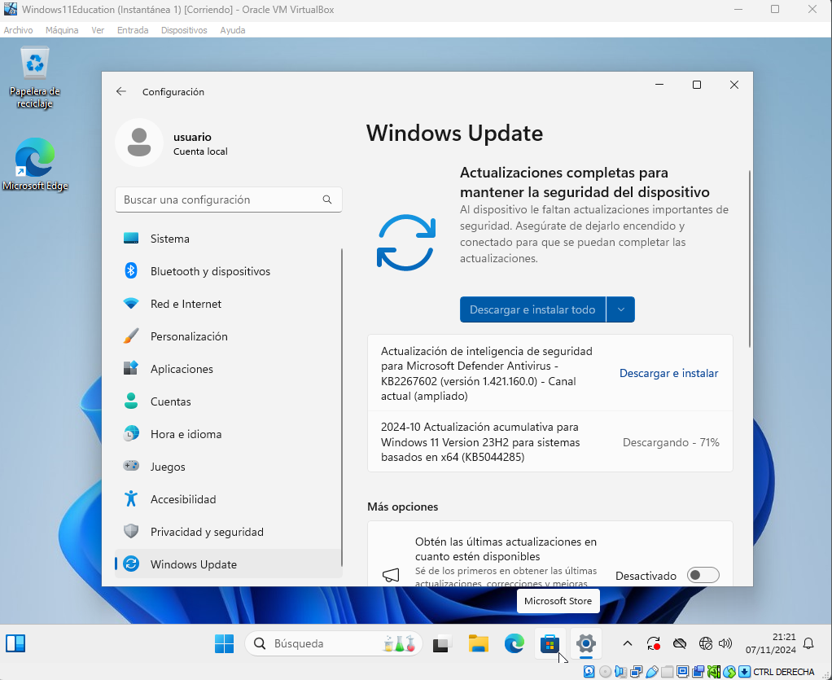

3.19

